高校引智工作服务系统
（适用于项目申报教师）
使
用
手
册

东方博冠（北京）科技有限公司
2016年12月26日

目 录
一、项目申请 3
1.1、账号注册 3
1.2、项目申请 4
1.3、项目查询 5
二、项目报销 5
2.1、报销查询 5
2.2、未注册项目直接报销申请 6
三、项目成果 7
3.1、成果申请 7
3.2、成果查询 7
3.3、未注册项目直接成果申请 8
四、用户管理 8
五、项目状态名词解释 8

使用流程图：
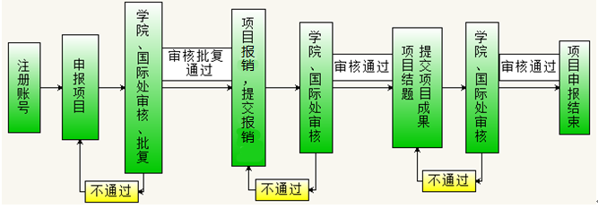

一、项目申请

1.1、账号注册
申报项目的老师首次使用高校引智工作服务系统，需先注册一个用户账号，在引智系统登录界面点击注册账号进入注册页面按要求填写注册信息，系统中有个约定：*的为必填项；蓝色字体为提醒或备注；红色按钮为可操作事宜；绿色按钮为已完结；填写的邮箱将作为您的登陆账号使用。
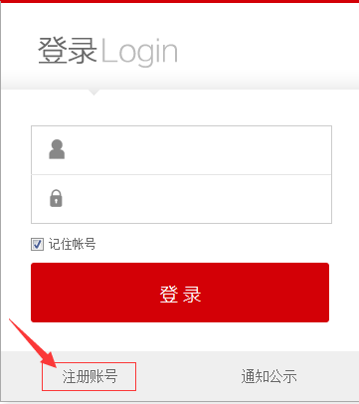
图1用户登录界面

1.2、项目申请
登陆系统后在系统首页，短期引智项目管理点击项目申请，进入项目类别选择页面，点击项目类别下拉框选择您要申报项目的类别，目前支持教育部与外专局9类项目的申报，针对不同的项目类别，选择后会有该项目类别的简要说明及详细指南（该内容可在类别管理中自行维护），项目类型下面显示当前申报老师的用户信息，最后点击保存并下一步。
系统自动跳转到项目信息注册页面，添加专家基本分两种情况：1、聘请专家第一次来访，按要求填写专家信息，填写完成后点击；2、聘请的专家多次来访时可以通过护照号码查询功能直接提取专家信息，申报老师直接填写预计来访天数即可，专家添加完成后点击，系统自动跳转到项目查询页面，第一条显示的就是您刚申报的项目（如图2 ）。
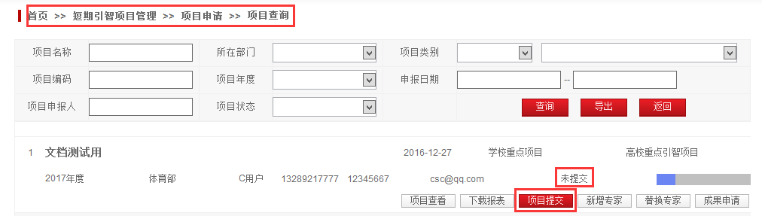
图2项目简明信息
该项目目前的状态是未提交，您可以点击查看该项目详细申报信息，同时可以修改、删除项目，确认无误后可以点击项目提交；
注：只有未提交状态的项目，申报老师可以修改、删除操作，项目提交后，申请人将无法修改、删除项目，如要修改或追加内容需要学院主管老师拒绝或国际处通过项目查看－高级功能项目状态退回退回项目申请，修改完成后再次提交项目申请即可；
点击下载该项目的报表，点击即提交该项目，项目状态会变成申请中；新增专家在项目批复后，报销时发生专家新增或行程新增时操作，既可以是新增某个专家，也可以是某个专家的新增来访次数行程，通过护照号码可以查询已经填写专家信息；替换专家则只有在项目批复后，项目报销时发生专家替换时操作；成果申请则是在项目批复后，用来提交项目成果，项目成果时提交成果（年度报告/阶段性报告/结题报告）申请时操作，一个项目可以提交多次成果申请；项目提交后须学院审核（可根据学校需求是否需要学院审核）及国际处审批，您可以在项目查询里关注项目状态，等待国际处批复通过您的项目即可执行或直接进行成果申请。

1.3、项目查询
在系统首页，短期引智项目管理点击项目查询即可进入项目查询页面（如图3）可以选择条件查询，如根据项目名称、项目编码等查询项目，在此页面可以查看项目详细信息，下载项目报表，如项目已被学校批复即项目状态显示为执行中，可以下载该项目批件；还能直观的显示出项目的执行信息（包括专家的来访时间、护照号及学校对执行表的意见）、成果信息（项目类型的成果提交的年度及学校的成果的意见）；
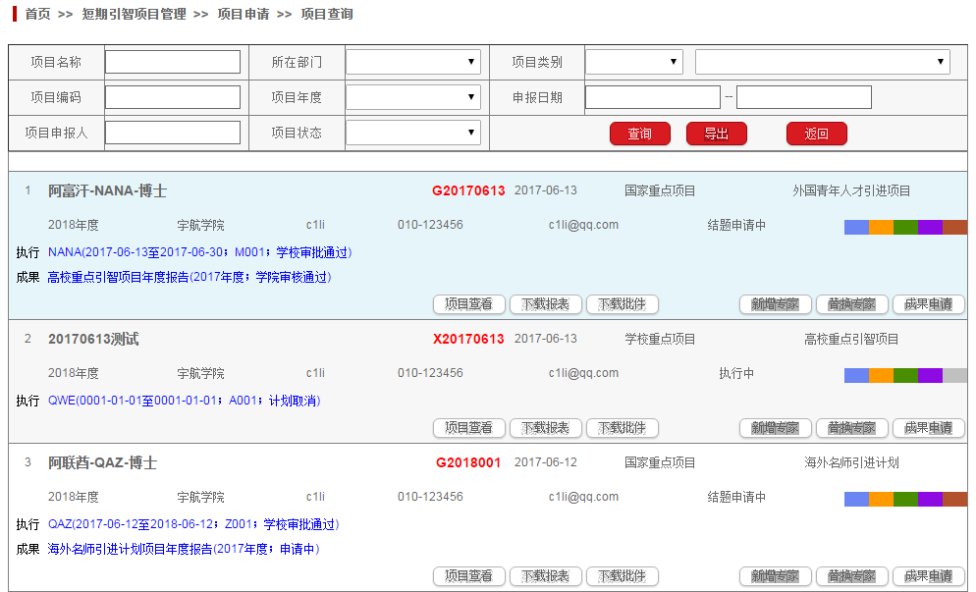
图3项目查询

二、项目报销

2.1、报销查询
学校批复项目后，会生成一个项目批号如（G代表国家重点项目、X代表学校重点项目、C代表学校常规项目，2015代表年度，004代表本年度该类项目的数量），状态显示为执行中；在系统首页点击报销查询正在执行中的项目，（如图4）点击报销申请跳转到专家信息注册页面，修改专家实际来访时间，点击添加专家来访逐天日程（如图5），上传文件等附件材料，填写完整执行信息点击（专家执行申请提交后不能修改，请您确认后再提交），确认后点击提交申请,跳转到报销查询页面，该项目的执行状态显示申请中（如图6）。
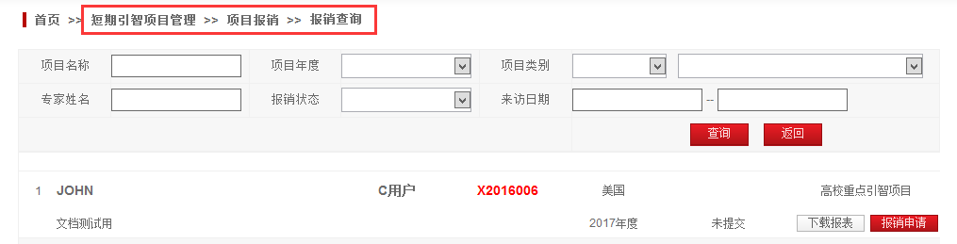
图 4 报销查询
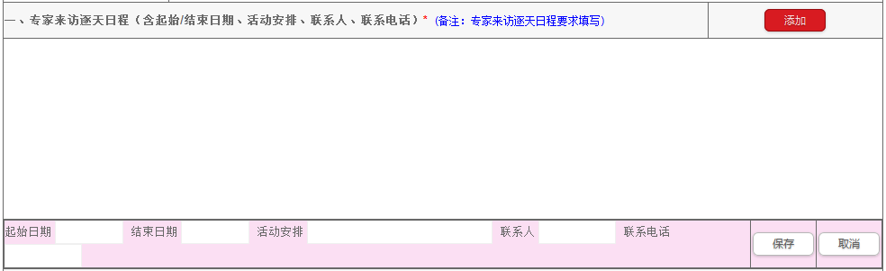
图5 添加专家日程
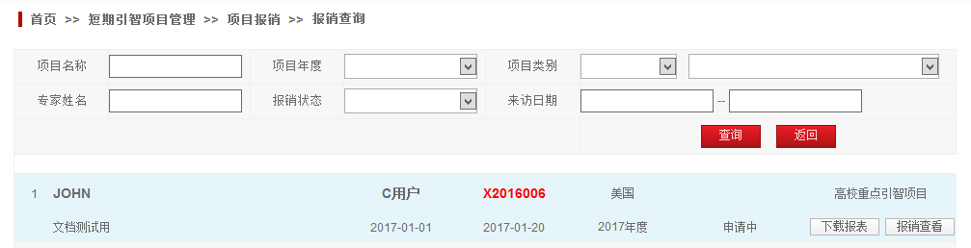
图6 报销申请中的项目
注：执行申请提交后，申报老师将不能再修改项目，只能点击浏览执行的内容，同样在执行阶段申报老师如需修改或对执行申请追加内容需学院主管老师或国际处拒绝该执行申请，修改完成后再次提交执行申请；

2.2、未注册项目直接报销申请
在实际项目申报过程中可能存在计划外或错过项目申报时间等特殊情况，此类项目可以通过未注册项目直接报销申请进行申报（不用进行项目申请而直接发起报销申请）；
在系统首页，短期引智项目管理点击未注册项目直接报销申请按钮，进入报销申请页面，填写项目名称点击，直接跳转到项目执行申请页面点击（两种方式同项目申请）然后，填写项目执行情况详述，上传文件或图片等附件材料，填写完整信息后点击，确认无误后即可提交；在报销查询中可以查询到该项目状态为申请中，然后等待国际处进行审批即可。

三、项目成果

3.1、成果申请
在系统首页，短期引智项目管理点击项目查询，此处显示学校所有项目，点击相应项目后的成果申请填写成果内容如下图：
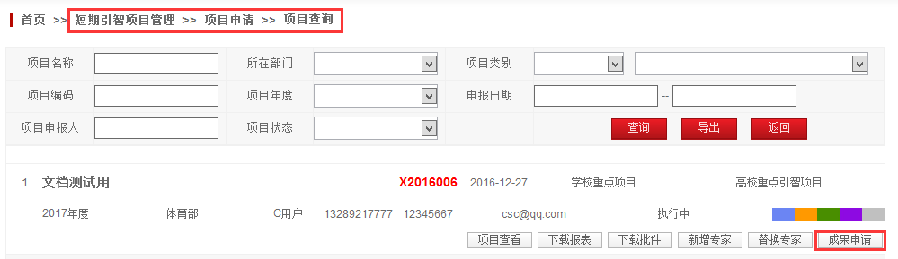

3.2、成果查询
在系统首页，短期引智项目管理点击成果查询可以查询所有已提交的项目成果；
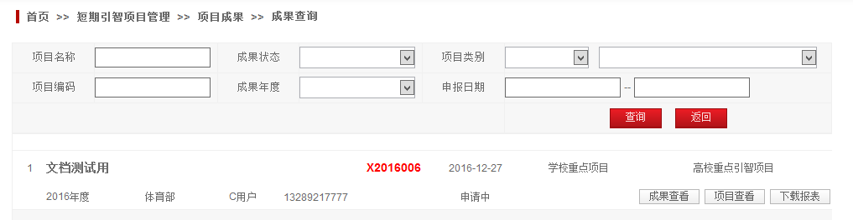

3.3、未注册项目直接成果申请
未注册项目直接成果申请同未注册项目直接报销申请一样，属于非正规流程申请项目，可以将往年的优秀成果录入系统上报或永久保存；在系统首页，短期引智项目管理点击未注册项目直接成果申请按钮，选择项目平台并填写项目类别名称点击，直接跳转到项目成果申请页面，点击填写拟聘专家详细信息，填写引智成果详述*，上传文件或图片等附件材料，信息填写完整后，点击，系统提示保存成功并提交，在成果查询中可以查询到该项目的状态为结题申请中，等待国际处审批，学校审批通过后该项目正式结题。

四、用户管理
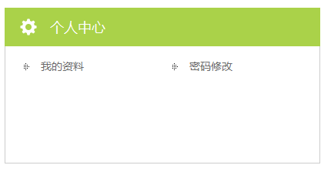
在引智工作服务系统首页，点击我的资料可以查询和修改申报人个人信息，点击密码修改可以修改个人登录密码。

五、项目状态名词解释
未提交：申报教师填写完项目申请点击保存，未点击项目提交。
申请中：申报教师点击项目提交之后等待学院审核。
学院审核通过：项目在学院审核已经通过，提交到国际处等待国际处审批；
学院审核未通过：项目在学院审核未通过，退回该项目到申报教师系统中，申报教师可以根据学院反馈意见修改完善项目，可再次提交项目等待学院审核。
专家评审中：国际处指定评审专家对项目进行评审中。
专家评审结束：评审专家评审结束，等待学校国际处审批。
学校审批通过：学校国际处审批通过，等待批复。
学校审批未通过：学校国际处审批该项目未通过，退回到申报教师系统中，申报教师可以根据反馈意见修改完善项目，可再次提交项目至学院审核。
学校批复通过：国际处批复通过，项目进入执行阶段需提交执行申请,执行申请审批通过即可执行。
学校批复未通过：国际处批复未通过，即该项目不可执行。
执行中：即项目处于执行阶段，开始执行前需提交执行申请，待学院审核，国际处审批通过，开始执行。
执行结束：项目执行完毕，在成果阶段未提交成果报告的项目显示为执行结束。
结题未提交：非正规流程申请的项目，执行结束未提交成果报告的，项目状态显示结题未提交。
结题申请中：申报教师提交成果申请等待学院审核，国际处审批。
学院结题审核通过：申报教师提交的成果申请通过学院审核，等待学校国际处审批。
学院结题审核未通过：申报教师提交的成果申请没有通过学院审核，退回至申报教师系统中，根据学院反馈意见修改完善结题申请，然后重新提交结题报告。
学校结题审批通过：申报教师的成果报告在学校国际处审批通过。
学校结题审批未通过：申报教师的成果报告在学校国际处审批未通过。退回至申报教师系统中，根据国际处反馈意见修改完善结题报告，然后重新提交至学院审核。

